Российская Федерация  Республика Бурятия  Администрация  муниципального образования  сельское поселение  «Краснопартизанское»  671401, Республика Бурятия,  село Ониноборск, улица Школьная , 6  тел. 8(30148) 24-1-35, тел/факс 24-1-35 E-mail: admkp@mail.ru | 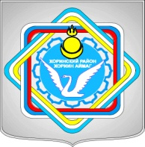 | Россин Федераци  Буряад Республика  «Краснопартизанское худоогэй поселени» гэhэн  муниципальна  байгууламжын захиргаан  671401, Буряад Республика,  Ониноборск тосхон, hургуулида гудамжа, 6  тел. 8(30148) 24-1-35, тел/факс 24-1-35  E-mail:admkp@mail.ru

от 17 марта 2017г. РАСПОРЯЖЕНИЕ №20

«Об увольнении с общественных работ»
Уволить Подобашина Эдуарда Викторовича с общественных работ в связи с окончанием часов отработки.
Глава администрации
МО СП «Краснопартизанское» Ц.Д.Дондоков

